Chauffe eau BOILER QUICK B 18 avec thermostat et Moteur MD 2040

Bonjour,

Installation d’origine sur un voilier de 36 pieds.

Deux problèmes (peut-être liés) :

1 - en 220 V, la résistance chauffe 1h30 et le thermostat ne coupe pas l’alimentation. L’eau est très très chaude et il y a beaucoup de vapeur.
2h00 après coupure de l’alimentation électrique, la température de l’eau est à environ 20 °C ?

2 - quand le moteur tourne, il n’y à plus de production d’eau chaude. Le tuyau alimentant l’échangeur passe au dessus du point de remplissage (voir photo 1)

Questions :

concernant le chauffage en 220 V, comment expliquer la chute de température en 2h00
Avant, il y avait de l’eau chaude pendant 8 à 10h00 après coupure de l’alimentation électrique, (Tartre ?).

Comment réamorcer le circuit de l’échangeur eau douce/chauffe eau ?

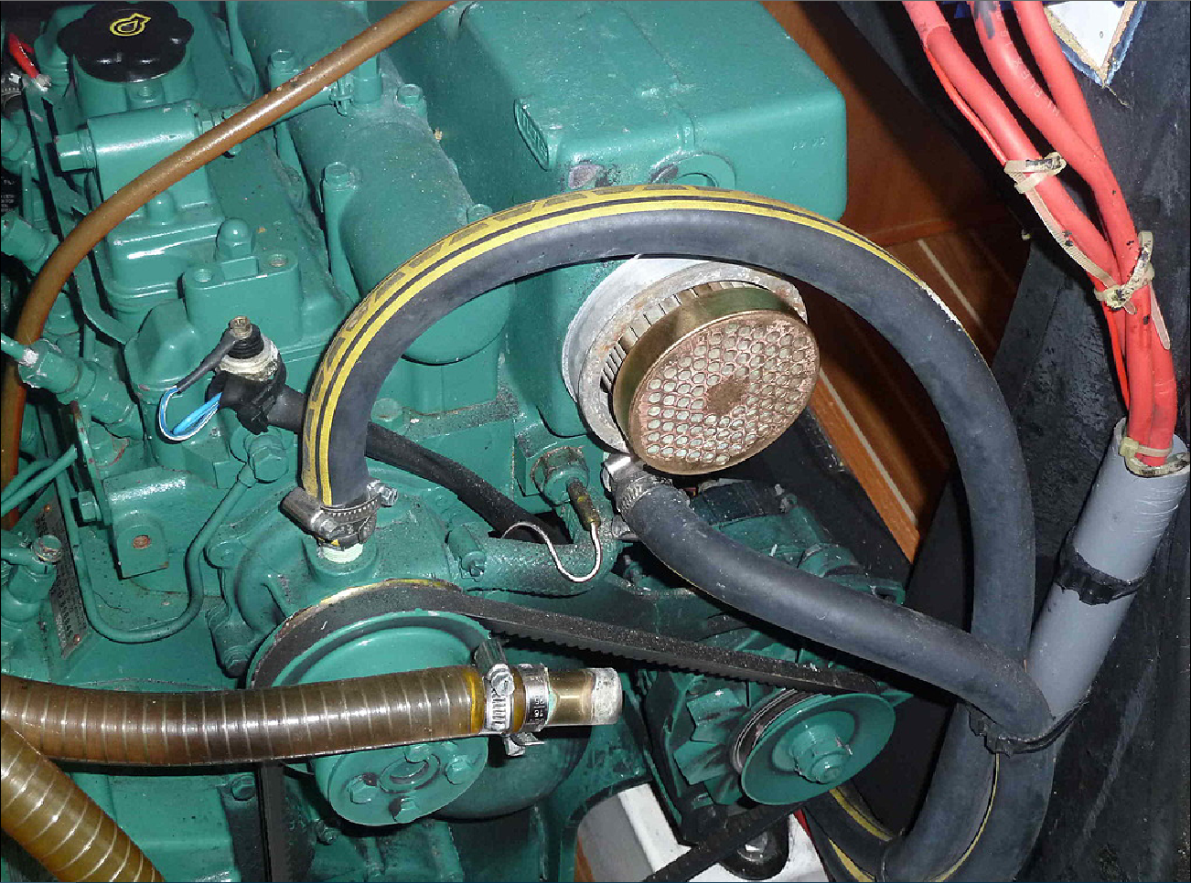

Photo 1

Notes :

Le chauffe eau à 18 ans, il est très certainement entartré ?
Le liquide de refroidissement du moteur passe par un point haut par rapport au bouchon de remplissage et il n’y a pas de circulation, (présence d’air).
Comment purger cette partie.

Seule la partie supérieure du chauffe eau est accessible.

Il est possible je pense de remplacer le thermostat ?

Concernant le remplacement de l’anode et le détartrage, ce sera beaucoup plus difficile voire impossible, pas d’accès, (voir photo 2).

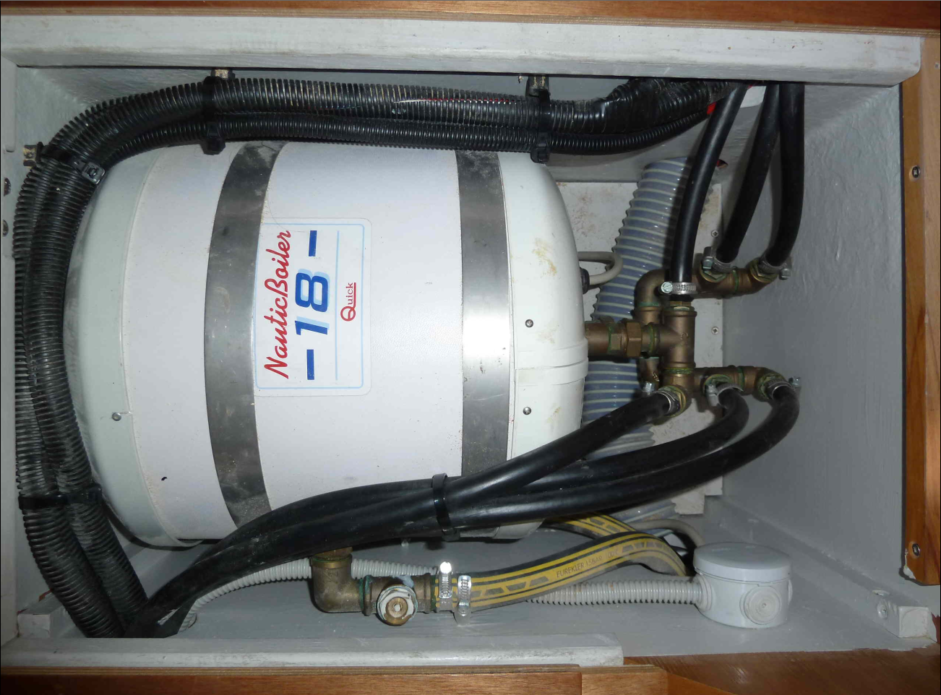

Photo 2

Si des HEOnautes ont de l’expérience dans ce domaine, et s’ils veulent bien m’en faire profiter, je les en remercie.

Bon vent à tous.

YVECO44

